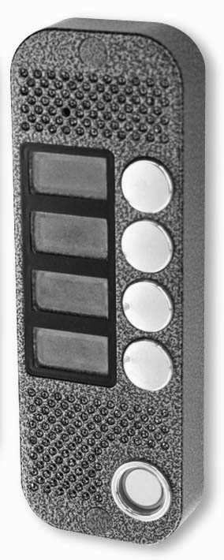НАРУЖНАЯ ПАНЕЛЬ ДОМОФОНА
Руководство по эксплуатации

- Подключение 4-х абонентов;
- совместима с 4-х проводными мониторами видеодомофона большинства фирм;
- вандалозащищенное исполнение;
- голосовая связь;
- скрытое видеонаблюдение;
- встроенная ИК подсветка;
- подсветка обозначений абонентов;
- дистанционное управление замком;
- встроенный считыватель ключей DS1990A (Touch Memory);
- встроенный контроллер электромагнитного/эле- ктромеханического замка;
- возможность открывания замка по персональному коду;
- возможность записи/чтения базы данных электронных ключей при помощи DS1996.

Исполнение:

О JSB-V084KTM
О JSB-V084KTM PAL
О JSB-V084KTM Б/ К

Введение

Поздравляем Вас с приобретением видеодомофона – доступной системы безопасности для дома и офиса.

Внимание! Прежде чем начать установку Вашей системы внимательно ознакомьтесь с данной инструкцией и придерживайтесь всех указаний для правильной установки.

Внимание! Требуйте при покупке проверки внешнего вида панели, проверки основных функций и заполнения гарантийного талона.

Панель предназначена для работы в составе 4-х проводного индивидуального видеодомофона и является его неотъемлемой частью. Также в состав видеодомофона для каждого абонента должен обязательно входить хотя бы один монитор с функцией голосовой связи. Индивидуальный видеодомофон может быть дооснащен входным электроуправляемым замком, дополнительными панелями видеодомофона, видеокамерами, дополнительными мониторами и переговорными трубками.

Панель преимущественно предназначена для установки на внешнем периметре объекта непосредственно перед входной дверью, калиткой, воротами и т.п.

Панель выполнена из прочного алюминиевого сплава. Все элементы панели имеют скрытое исполнение. Все это наделяет панель высокими антивандальными свойствами. Корпус панели окрашен полиэфирной порошковой краской, что обеспечивает высочайшую стойкость к любым атмосферным воздействиям.

Комплект поставки

Вызывная панель | 1 шт.
Заглушки | 2 шт.
Саморезы 3,5х42 | 2 шт.
Дюбеля 6х30 | 2 шт.
Защитные стекла | 4 шт.
Руководство по эксплуатации | 1 шт.
Шаблон для установки | 1 шт.
Упаковка | 1 шт.

- Назначение основных узлов панели.
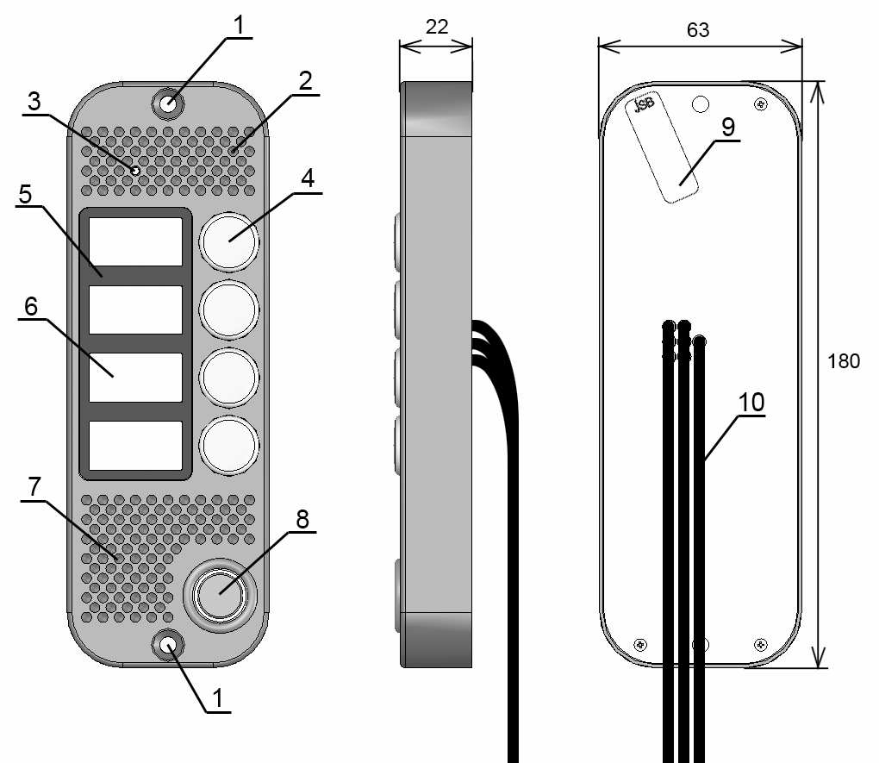
Рис. 1. Назначение основных узлов панели:
1- Места крепления панели (закрываются заглушками). 2- Зона микрофона со скрытой прорезью. 3- Видеокамера. 4- Кнопки вызова абонентов. 5- Защитный фильтр инфракрасной подсветки. 6- Места для обозначения абонентов (подсвечиваются, закрываются защитными стеклами),. 7- Зона динамика со скрытыми прорезями. 8- Считыватель электронных ключей. 9- Гарантийная пломба. 10- Провода подключения (назначение см. ниже).

Внимание! При монтаже избегайте попадания посторонних частиц в прорези зон динамика и микрофона. Это может привести к искажению звука.
Внимание! Избегайте попадания пыли, краски и т.п. загрязнений в видеокамеру! Нельзя использовать для очистки острые металлические предметы! Не следует протирать объектив с использованием растворителей и моющих средств. Для очистки видеокамеры сдувайте загрязнения или используйте чистую вату, намотанную на деревянную зубочистку.
Внимание! При установке не повреждайте гарантийную пломбу. Не разбирайте панель. При повреждении гарантийной пломбы Вы лишаетесь гарантии на изделие.
Внимание! При установке не следует герметизировать заднюю крышку вызывной панели, через зазоры в задней крышке стекает влага, попавшая в вызывную панель. Герметизация задней крышки приводит к накоплению влаги внутри панели и выходу панели из строя!

Подключение панели.

Описанные ниже правила подключения справедливы и для конечного подключения на объекте. Схема подключения панели показана на рис. 2.
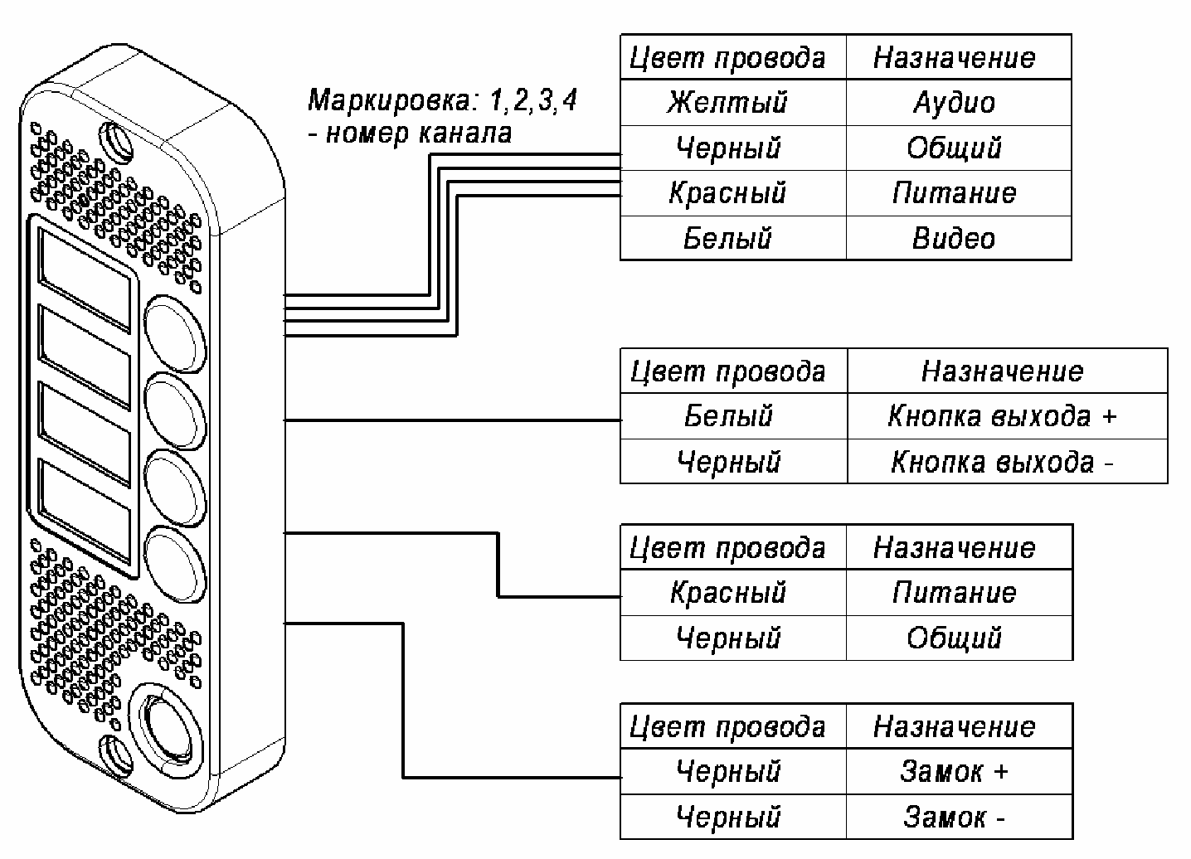
Рис.2 Схема подключения панели.

Примечания:
- Замок подключается напрямую к панели без дополнительных блоков питания. Тип замка устанавливается программно, заводские настройки – электромеханический замок.
- Все линии подключения к мониторам (в том числе питание и общий провод) гальванически развязаны с питанием и сигнальными линиями контроллера.

Кабели подключения к мониторам 4-х жильные, пронумерованы наклейками с номером канала. Назначение проводов у панели и распространенных мониторов видеодомофона:

COMMAX DPV-4MT
Kenwei KW-4MT Quantum QM-4MT
COMMAX DPV-4, CDV-50

+ | + | + | +
HYUNDAI HA-301

1 2 3 4

1 2 3 4

4 2 3 1
Назначение сигнала | Цвет провода в панели | Контакт на мониторе
Аудиоканал | Желтый | 1
Общий | Чёрный | 2
+12В | Красный | 3
Видеоканал | Белый | 4

+ | + | + | +

COMMAX DPV-4HP
Kenwei KW-4HP Quantum QM-4HP

HYUNDAI HA-201, HAC-201

1 3 2 4

Koсom
1
2
3
4

3 2 1 4

+ | + | + | +

Примечание: У мониторов, имеющих разъем для подключения видеопамяти (DPV-4HP, QM- 4HP, KW-4HP, HA-200 и другие) при отсутствии видеопамяти на данном разъеме ставится перемычка. Иногда данная перемычка не ставится в разъем на предприятии-изготовителе, а поставляется в отдельном пакетике. Без правильно установленной перемычки данные мониторы не будут показывать изображение с видеокамеры панели!

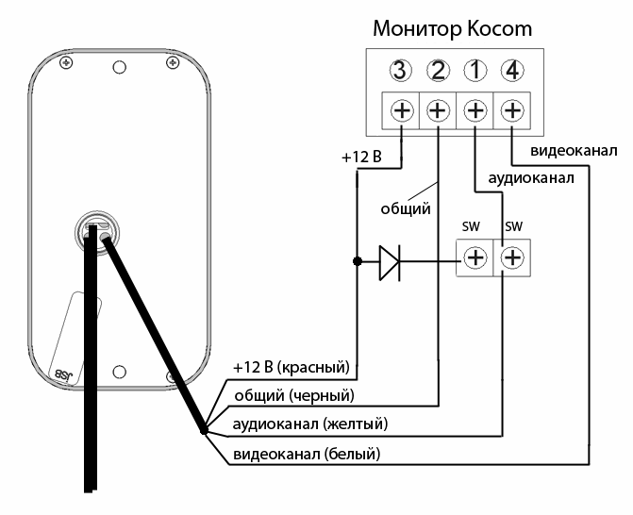Для некоторых моделей мониторов фирмы Kocom предполагается, что для открывания замка прокладывается отдельный 2-х проводный кабель от монитора. При таком подключении вызывная панель не будет открывать замок.
Если необходимо чтобы замок открывала вызывная панель, следует подключить ее по данной схеме:

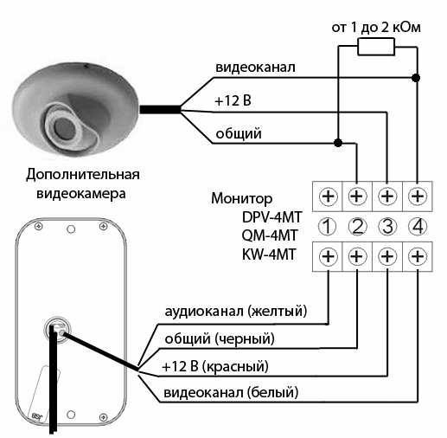Для многоканальных мониторов типа DPV-4MT, QM-4MT, KW-4MT и
других при подключении дополнительных видеокамер может не работать выбор каналов (на дополнительную видеокамеру монитор переключаться не будет). Чтобы этого избежать дополнительную видеокамеру подключают по данной схеме:

5. Режимы работы и программирование панели

Основные режимы работы панели:
- Обычный режим работы – вызов абонента путем нажатия на соответствующую кнопку, включение голосовой связи, дистанционное управление замком из квартиры абонента.
- Режим работы с электронным ключом DS1990A (необходимо подключение к вызывной панели контактора или бесконтактного считывателя);
- Режим ввода персонального кода – возможность открытия замка по персональному коду без вызова абонента (персональный код предварительно записывается в энергонезависимую память вызывной панели за соответствующей вызывной кнопкой)

Электронные ключи могут быть 3-х типов:
- Мастер-ключи – используются для программирования и выбора режимов работы.
- Обычные ключи – используются для открывания двери.
- Блокирующие ключи – используются для прохода в режиме блокировки обычных ключей (а также включения этого режима).

При работе с электронными ключами используются следующие режимы:
- Обычный режим работы – открыт проход по простым ключам и блокирующим ключам (открытие по блокирующему ключу происходит по отпусканию), записанным в энергонезависимой памяти. При касании контактора ключом, который отсутствует в базе вызывной панели, открывание двери не происходит – звучит серия из трех коротких световых и звуковых сигналов;
- Режим «Блокировка» - открыт проход только для блокирующих ключей;
- Режим «Триггер» - включение/ выключение питания на замок при каждом прикосновении ключа;
- Режим «Accept» - одновременная запись в качестве обычных ключей и открывание замка при поднесении любого ключа (используется для восстановления базы данных);

Примечание: Включенные режимы «Блокировка», «Триггер» и «Accept» при пропадании напряжения питания сохраняются и после включения питания. Отключить режимы можно

коротким касанием мастер ключа, выключение сигнализируется серией звуковых и световых сигналов.

Программирование вызывной панели Режим первого включения.
При первом включении вызывной панели (в базе не записано ни одного ключа) выдаются короткие звуковые и световые сигналы в течение 16 секунд. Коснитесь ключом контактного считывателя, это приведет к записи его в память в качестве мастер-ключа, звуковые и световые сигналы прекратятся. На каждое касание новым ключом выдается короткий подтверждающий сигнал, что данный ключ сохранен в качестве мастер-ключа. Выход из режима добавления мастер-ключей происходит автоматически через 16 секунд после последнего касания если добавление ключей не предполагается для выхода из режима достаточно нажать любую кнопку. О выходе из режима вызывная панель информирует серией из 5 коротких сигналов.
Если ни одного ключа записать не удалось, необходимо повторить включение. В дальнейшем для программирования используются мастер-ключи.

Внимание! Сохраняйте мастер-ключи в недоступном для посторонних лиц месте. При потере мастер-ключей для управления ключами и настройки придется стирать память панели в сервисном центре и программировать панель заново.

Заводские настройки в режиме первого включения: тип замка – электромеханический, ключи и персональные коды доступа отсутствуют, время открывания электромагнитного замка
– 3 с.

Для перевода вызывной панели в нужный режим программирования используются короткие касания (касание ключом менее 1 сек.) и длинные (около 6 сек) мастер-ключом. Временной интервал между касаниями не более 2 с, в случае если касание мастер-ключом было, но в режим входа не произошло (например, одно короткое касание мастер-ключом) по истечении 2 с. выдается серия из 5 коротких сигналов, и выход в исходное состояние. Выход из выбранного режима программирования в исходное состояние происходит автоматически через 16 секунд после последнего касания. О выходе вызывная панель информирует серией из 5 коротких сигналов.

Добавление простых ключей (1 длинное касание).
Коснитесь и удерживайте мастер-ключ в течение 6сек. (длинное нажатие). В момент касания выдается короткий сигнал подтверждения, по истечении 6 сек длинный сигнал указывающий, что произведен переход в режим добавления простых ключей. Поочередно касайтесь контактора ключами с паузой между касаниями менее 16 сек. На каждое новое касание ключом будет выдаваться короткий сигнал, если ключ присутствует в базе - два коротких сигнала

Добавление блокирующих ключей.
В режиме добавления простых ключей коснитесь новым ключом контактора и удерживайте в течении 6 сек (долгое касание) . В начале выдается короткий подтверждающий сигнал, затем длинный – блокирующий ключ добавлен.

Добавление мастер-ключей (1 короткое касание 1 длинное касание).
Кратковременно коснитесь мастер-ключом контактора (короткое касание). В момент касания выдается короткий сигнал, подтверждающий опознание мастер-ключа, и не позднее чем через 2 с. коснитесь и удерживайте мастер-ключ (в момент касания вызывная панель выдаст два коротких сигнала, а по прошествии 6 с. – длинный сигнал, свидетельствующий о входе в режим добавления мастер-ключей). Поочередно касайтесь контактора ключами, с паузой между касаниями менее 16 сек. На каждое касание новым ключом будет выдаваться короткий сигнал, если ключ присутствует в базе - два коротких сигнала.

Выход из режима добавления мастер-ключей в исходное состояние происходит автоматически через 16 секунд после последнего касания. О выходе из режима вызывная панель информирует серией из 5 коротких сигналов.

Стирание простых ключей (2 коротких касаний 1 длинное касание).
Два раза кратковременно коснитесь мастер-ключом контактора (короткое касание). В момент первого касания вызывная панель выдаст один короткий сигнал, подтверждающий опознание мастер-ключа. В момент второго касания выдаст два коротких сигнала и не позднее чем через 2 с. коснитесь и удерживайте мастер-ключ (в момент касания выдается три коротких сигнала, а по прошествии 6 с. – длинный сигнал, свидетельствующий о входе в режим стирания простых ключей). Для стирания ключей касайтесь ими по очереди контактора с паузой между касаниями не более 16с. На каждое касание стираемым ключом выдается подтверждающий короткий сигнал, в случае если поднесенного ключа в базе нет – два коротких сигнала.
Выход из режима стирания простых ключей в исходное состояние происходит автоматически через 16 секунд после последнего касания. О выходе из режима вызывная панель информирует серией из 5 коротких сигналов.

Стирание памяти вызывной панели (3 коротких касаний 1 длинное касание).
Три раза кратковременно коснитесь мастер-ключом контактора (короткое касание). В момент первого касания выдается один короткий сигнал, подтверждающий опознание мастер-ключа. В момент второго касания выдается два коротких сигнала. В момент третьего касания три коротких сигнала и не позднее чем через 2 с. коснитесь и удерживайте мастер-ключ (в момент касания вызывная панель выдаст четыре коротких сигнала, а по прошествии 6 с. – длинный сигнал, свидетельствующий о входе в режим стирание энергонезависимой памяти). Через несколько секунд, вызывная панель выдаст пять коротких сигналов свидетельствующих о том, что память стерта.
Примечание: После стирания панель переходит в режим первого включения.

Режим «Блокировка» (1 длинное касание блокирующего ключа).
Для входа в режим «Блокировка» необходимо коснуться и удерживать блокирующий ключ у контактора в течение 6 с. (длинное нажатие) до появления длинного сигнала, который свидетельствует о включении режима «Блокировка». В режиме «Блокировка» открыт проход по блокирующим ключам и закрыт по обычным. Блокирующий ключ открывает по отпусканию. При использовании простого ключа, открытия не происходит, а выдается серия коротких сигналов. Выход из режима блокировки аналогично переводу в режим (удерживание блокирующего ключа до появление длинного сигнала) или коротким касанием мастер-ключа (серия коротких сигналов).
Примечание: При пропадании напряжения питания режим «Блокировка » сохраняется и после включения питания.

Запись базы вызывной панели в ключ DS1996L.
Перейдите в режим добавления мастер-ключей (см. добавление мастер-ключей). Далее приложите к контактору ключ DS1996L и удерживать его до серии коротких сигналов. Информация о записанных ключах переносится в память ключа DS1996L.

Запись базы из DS1996L в память вызывной панели. Для записи ключей из DS1996L в память вызывной панели необходимо вначале произвести стирание память контроллера (см. стирание памяти вызывной панели). Далее в режиме первого включения поднести к контактору ключ DS1996L и удерживать его в контакторе до серии коротких сигналов (время записи 1023 ключей около 30 с).

Выбор типа замка, включение режимов Триггер, Accept, программирование времени открывания (4-е коротких касаний).
Выбор типа замка, включение режимов «Триггер», «Accept», программирование времени открытия электромагнитного замка осуществляется из режима выбора. Для входа в режим

выбора необходимо четыре раза кратковременно коснуться мастер-ключом контактора (короткое касание). В момент каждого касания будет выдаваться соответствующее количество коротких сигналов. После четвертого касания вызывная панель выдаст 4-е коротких сигналов, а через некоторое время – длинный сигнал – вход в режим.
В режиме выбора выдаются короткие звуковые и световые сигналы в течение 10 секунд.
При помощи кнопок вызова на вызывной панели осуществляется вход в тот или иной режим:
  - Кнопка 1 – Выбор типа замка;
  - Кнопка 2 - включение режима «Триггер»;
  - Кнопка 3 – включение режима «Accept»;
  - Кнопка 4 – программирование времени открывания замка;
Примечание: Нумерация кнопок на вызывной панели – сверху вниз, т.е. кнопка 1 – самая верхняя.
Выбор типа замка. Вход в режим осуществляется из режима выбора нажатием на кнопку 1, при этом вызывная панель должна прекратить выдавать короткие звуковые и световые сигналы. О текущем типе замка можно судить по светодиодной подсветке названий абонентов. Если подсветка отсутствует – установлен электромеханический замок, если подсветка включена – электромагнитный замок. Для установки электромагнитного замка необходимо нажать на кнопку 1 (подсветка должна включиться), электромеханического на кнопку 2 – (подсветка должна выключиться). Для запоминания результата и выхода из режима выбора типа замка необходимо нажать на кнопку 3, кроме этого выход будет осуществлен и по истечении 6 секунд, после нажатия на любую из кнопок (кроме кнопки 3). Выход осуществляется в режим выбора, при этом вызывная панель должна выдавать короткие звуковые и световые сигналы.
Включение режима «Триггер». Вход в режим осуществляется из режима выбора нажатием на кнопку 2, при этом вызывная панель должна прекратить выдавать короткие звуковые и световые сигналы. О текущем состоянии режима можно судить по светодиодной подсветке названий абонентов. Если подсветка отсутствует – режим «Триггер» выключен, если подсветка включена – режим «Триггер» включен. Для включения режима «Триггер» необходимо нажать на кнопку 1 (подсветка должна включиться), для выключения - на кнопку 2
- (подсветка должна выключиться). Для запоминания результата и выхода из режима необходимо нажать на кнопку 3, кроме этого выход будет осуществлен и по истечении 6 секунд, после нажатия на любую из кнопок (кроме кнопки 3). Выход осуществляется в режим выбора, при этом вызывная панель должна выдавать короткие звуковые и световые сигналы. Примечание: Режим «Триггер» может быть включен, только если в качестве замка был установлен – электромагнитный замок.
Включение режима «Accept». Вход в режим осуществляется из режима выбора нажатием на кнопку 3, при этом вызывная панель должна прекратить выдавать короткие звуковые и световые сигналы. О текущем состоянии режима можно судить по светодиодной подсветке названий абонентов. Если подсветка отсутствует – режим «Accept» выключен, если подсветка включена – режим «Accept» включен. Для включения режима «Accept» необходимо нажать на кнопку 1 (подсветка должна включиться), для выключения - на кнопку 2
- (подсветка должна выключиться). Для запоминания результата и выхода из режима необходимо нажать на кнопку 3, кроме этого выход будет осуществлен и по истечении 6 секунд, после нажатия на любую из кнопок (кроме кнопки 3). Выход осуществляется в режим выбора, при этом вызывная панель должна выдавать короткие звуковые и световые сигналы.
Программирование времени открывания. Вход в режим осуществляется из режима выбора нажатием на кнопку 4. В течение 16 секунд необходимо нажать и удерживать на необходимое время внутреннюю кнопку открывания замка (в случае отсутствия кнопки замкнуть желтый и белый провод 4-х проводного кабеля) при этом будет выдан короткий подтверждающий сигнал. При отпускании кнопки будет выдана серия из пяти коротких сигналов, свидетельствующих, что новое время сохранено в памяти и вызывная панель перешла в обычный режим.

Программирования персонального кода.
С помощью персонального кода можно открыть замок без вызова абонента и электронного ключа. Для программирования персонального кода необходимо, нажать и удерживать

вызывную кнопку на панели, за которой впоследствии данный код будет закреплен. Удерживать кнопку необходимо до длинного звукового и светового сигнала – вход в режим ввода или программирования персонального кода. На стороне видеомонитора, который находится на соответствующей, нажатой вызывной кнопке, линии связи, необходимо перейти в режим наблюдения и нажать кнопку открывания двери, при этом вызывная панель выдаст два коротких звуковых и световых сигнала – вход в режим ввода нового персонального кода. При помощи кнопок на вызывной панели набрать новый код – от 1-го до 8 символов (номер кнопки соответствует цифре в персональном коде). Повторно на стороне видеомонитора нажать кнопку открывания замка, при этом вызывная панель выдаст два коротких звуковых и световых сигнала – новый персональный код введен в память вызывной панели. В случае, если в течение 10 с не было нажато ни одной кнопки осуществляется выход в основной режим работы, без запоминания персонального кода.
Примечание: Нумерация кнопок на вызывной панели – сверху вниз, т.е. кнопка 1 – самая верхняя.

Ввод персонального кода.
Для ввода персонального кода необходимо, нажать и удерживать вызывную кнопку на панели, за которой закреплен данный код (см. программирования персонального кода). Удерживать кнопку необходимо до длинного звукового и светового сигнала – вход в режим ввода персонального кода. При помощи кнопок на вызывной панели набрать код (номер кнопки соответствует цифре в персональном коде). В случае если кодовая комбинация верна, то по истечении 2 с. после ввода последней цифры замок откроется. Если кодовая комбинация не верна, то вызывная панель выдаст серию из трех коротких звуковых и световых сигналов и выйдет в обычный режим. Для повторного ввода персонального кода необходимо повторить вышеуказанные действия.

Проверка работоспособности

- Подключите панель согласно указаниям в разделе 4.
- Запрограммируйте ключи и настройте панель согласно указаниям в разделе 5.
- Включите мониторы в сеть, включите выключатели питания на мониторах. Проверьте, что загорелись индикаторы питания на мониторах. Включите блок питания панели.
- Нажмите на 1 кнопку вызова на вызывной панели. Монитор должен воспроизвести мелодию звонка и показывать изображение с видеокамеры панели.
- Поднимите трубку на мониторе или нажмите кнопку разговора на мониторе без трубки. Проверьте голосовую связь (подуйте в трубку, должно быть слышно в панели, постучите пальцем по панели, должно быть слышно в трубке).
Примечание. Если монитор и вызывная панель расположены близко, возможны свисты, это говорит о хорошем уровне громкости голосовой связи. Для проверки качества звука монитор и панель должны находиться на расстоянии нескольких метров друг от друга.
- Нажмите кнопку открывания замка на мониторе, замок должен открыться, а панель просигнализировать серией коротких звуковых и световых сигналов.

Примечания
- Для мониторов без трубки открывание замка происходит только в режиме разговора.
- Открывание замка происходит только когда панель активна – монитор показывает изображение с панели.
- Для многоканального монитора проверьте вызов, изображение, звук и открывание замка согласно для каждой вызывной панели. Также проверьте переключение между панелями и дополнительными видеокамерами (обычно осуществляется кнопкой просмотра на мониторе).
- Проверьте работу мониторов остальных абонентов согласно пунктам 4-7.

Установка на объекте.

Вызывную панель рекомендуется крепить к стене в близи входной двери или непосредственно к входной двери. Место крепления следует выбирать с учетом зоны видимости видеокамеры: по горизонтали 78°, по вертикали 59°.

Примечание: Нежелательно располагать вызывную панель «через стенку» от монитора, это может привести к «свистам» при разговоре.

Порядок установки:

- Проложить 4-х проводные кабели для соединения вызывной панели с мониторами видеодомофона абонентов. Кабель следует подбирать согласно следующим рекомендациям:

Длина кабеля | Рекомендуемый кабель
до 30 м | 4х0,12 мм2 и большего сечения, например, КСПВГ. В условиях помех следует применять экранированный кабель (например, КММ), экран подключить к общему проводу на стороне монитора и вызывной панели.
30-50 м | 4х0,2 мм2 и большего сечения, экранированный кабель (например, КММ) экран подключить к общему проводу на стороне монитора и вызывной панели.
50-70 м | 4х0,35 мм2 и большего сечения, экранированный кабель (например, КММ) экран подключить к общему проводу на стороне монитора и вызывной панели.

- Проложить кабель к электроуправляемому замку. Для подключения панели к замку используется кабель сечением не меньше 2х1 мм2.
- Проложить кабель питания панели сечением не меньше 2х1 мм2
- Проложить кабель к кнопке выхода. Сечение кабеля не менее 0,2 мм2
- Выполнить подключение и проверить работоспособность согласно разделу 6 данной инструкции.
- Прикрепить панель, используя крепежные элементы, входящие в комплект поставки.
Для облегчения позиционирования крепежных отверстий следует применять самоклеющийся шаблон, входящий в комплект поставки.
- Распечатать обозначения абонентов на бумаге (номера квартир/офисов, наименование фирм и т.п., размер окон для обозначений 28х14 мм), вырезать, поместить их в окна (поз. 6 на рис. 1) и закрыть защитными стеклами, входящими в комплект поставки.

Примечания
  - Рекомендуется рассверлить шлицы крепежных элементов и закрыть их заглушками, входящими в комплект поставки.
  - Панель может крепиться к поверхности с обратной стороны винтами М5 (в комплект не входят).
  - Не следует герметизировать заднюю крышку вызывной панели, через зазоры в задней крышке стекает влага, попавшая в вызывную панель. Герметизация задней крышки приводит к накоплению влаги внутри панели и выходу панели из строя!

Технические характеристики

 |  | JSB-V084KTM | JSB-V084KTM PAL | JSB-V084KTM БК
Аудиотракт |  | на базе аудиопроцессора фирмы Motorolla полоса пропускания 60…3000Гц; макс. мощность динамик 0.5Вт
ПЗС - матрица |  | OV7960, 1/3” | OV7960, 1/3” | -
Размер активной области, рх |  | 768х576 | 768х576 | -
Чувствительно сть, лк |  | 0.1 люкс | 0,1 люкс | -
Видимость в темноте от встроенной ИК-подсветки, м |  | 3 м | 1 м | -
Углы обзора |  | 78° х 59° | 78° х 59° | -
Управление замком | Импульсное, МОП-транзистор, 12/24В, макс. 5 А Электромагнитный/электромеханический замок (устанавливается пользователем), заводская настройка – электромеханический.  Длительность открывания электромагнитного замка – (0 - 250) с. (устанавливается пользователем), заводская настройка – 3 с.
Питание | DC 12В, 150 мА + питание замка (зависит от типа замка)
Диапазон рабочих температур | -30…+50°С
Корпус: | Габариты 63х180х22 мм Устойчивость к воздействиям IP52

- Технические неисправности и методы их устранения

Неисправность | Возможная причина
Постоянный вызов | Замыкание между землей (черный провод) и аудиолинией (желтый провод).
Отсутствие вызова | Обрыв аудиолинии (желтый провод) или земли (черный провод).
Отсутствие изображения, звука нет. | Обрыв или замыкание красного (питание) и черного  (земля) проводов.
Отсутствие изображения, звук есть | - Обрыв или замыкание белого (видео) провода.  - При применении мониторов с возможностью подключения видеопамяти отсутствие перемычки, заменяющей разъем видеопамяти.

- Гарантийные обязательства.

Внимание:
При покупке панели требуйте проверки внешнего вида, основных режимов работы и заполнения свидетельства о приемке и продаже.
Для гарантийного ремонта предъявите данную инструкцию вместе с чеком покупки.

Предприятие- изготовитель гарантирует работу панели в течение 12 месяцев с момента продажи через торговую или монтажную организацию, но не более 24 месяцев от даты производства (см. дату на штампе ОТК свидетельства о приемке и продаже). При отсутствии отметки о дате продажи гарантийный срок начисляется от даты производства.

Гарантийные обязательства становятся недействительными, если повреждена гарантийная пломба или причиной выхода из строя явились:
- механические, термические и химические повреждения корпуса;
- электрический пробой входного каскада;
- нарушение правил установки и подключения, изложенных в настоящей инструкции.

Техническая поддержка on-line:
По ICQ: 624-294-037
По телефону: (4812) 24-43-62 доб. 42
По электронной почте: tech@volix.su

Предприятие – изготовитель:
ООО «Приборы ВОЛИКС»
Россия, 214012 г. Смоленск, ТЭЦ-2, п. Маркатушино.
тел./факс: +7 (4812) 24-43-62
e-mail: info@volix.su http: www.volix.su

Спасибо за покупку!

